Всероссийский марафон «Экологическая Азбука»
(для дошкольников и учащихся 1-2 класса)
Ответы
Ответ должен быть представлен строго в виде ОДНОГО СЛОВА без кавычек, точек, орфографических ошибок в именительном падеже и единственном числе. Букву «ё» в слове можно писать как «ё» или как «е». Неверно записанные ответы не учитываются.
1 | Есть примета: если осиновые листья ложатся на землю «лицом» вверх, то она будет студёная, если изнанкой кверху – тёплая, если и так, и так – то умеренная.  О каком времени года данная примета? | 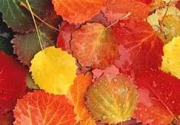 | Зима
2 | Она охотится языком. Днём она спит в сыром укромном месте, а ночью выходит на охоту. Завидев жука или муравья, она молниеносно выбрасывает свой клейкий язык, и насекомое прилипает к нему. Это очень полезное животное уничтожает множество вредителей полей и огородов.  Как называется это животное? | 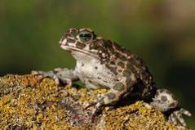 | Жаба  (пояснение: только жабы могут жить и охотиться не только в водоемах, но и на полях и в огородах. Лягушки живут и охотятся только в водоемах)
3 | -Мышка-трусишка, ты треска боишься?  -Ни крошечки не боюсь!  - А громкого топота?  -Ни капельки не боюсь!  - А страшного рёва?  -Нисколечко не боюсь!  - А чего ж ты тогда боишься?  - Да тихого шороха…  С каким хищником беседовала мышь? | 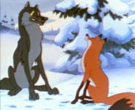 | Лиса
4 | Он на солнышке румяный,  Под луною – голубой.  И на шапку и в карманы  К нам насыпался с тобой.  Он и белый, и пушистый,  И лохматый, как медведь.  О чём же эта загадка? Запишите одним словом. | 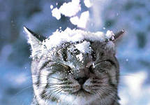 | Снег
5 | Летом он рыжевато-серый, и поэтому мало заметен в лесу, а поздней осенью он меняет летнюю одежду на белоснежную шубу. Но бывает, что снег не выпадает до января, горе тогда ему, полинявшему; издалека его замечают и охотник, и лиса…  Как называется это животное? | 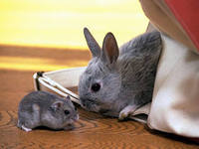 | Заяц
6 | Примета гласит: «Если сосульки длинные, то она будет долгой».  О каком времени года данная примета? | 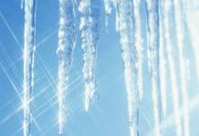 | Весна
7 | Эта птица прячет голову в песок совсем не из-за страха, как принято думать. Закрыв свои большие глаза и опустив голову в горячий песок, птица ждёт (сколько вытерпит) пока погибнут или сбегут с головы все паразиты.  Как называется эта птица? | 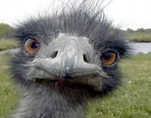 | Страус
8 | Это дерево – народный символ России. Кора его содержит особый белый пигмент, который и отличает его от остальных.  Как называется это дерево? | 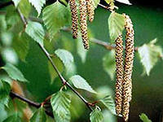 | Береза
9 | Домик для птиц, сделанный руками человека.  Как же называется этот домик? | 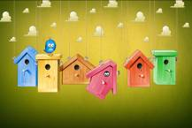 | Скворечник
10 | Летом ходит без дороги  Между сосен и берёз,  А зимой он спит в берлоге,  От мороза пряча нос.  Как называется это животное? | 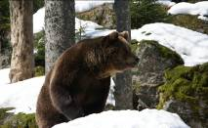 | Медведь
11 | Есть у ребят зелёный друг,  Весёлый друг, хороший,  Он им протянет сотни рук  И тысячи ладошек.  О чём же эта загадка? Запишите одним словом. | 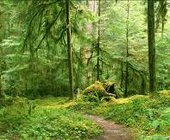 | Лес
12 | У медведя – берлога, у волка – логово, у белки – дупло, а у лисы – ?  Как называется домик лисы? | 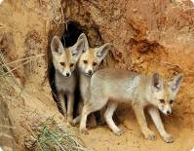 | Нора
13 | Лежала между ёлками  Подушечка с иголками.  Тихонечко лежала,  Потом вдруг убежала.  Как называется это животное? | 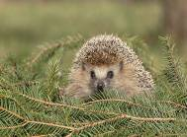 | Еж
14 | Эта птица берёт для гнезда всё, что «под клюв попадётся».  Как называется эта птица? | 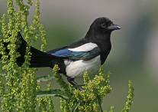 | Сорока
15 | Название этой науки происходит от двух греческих слов: «эйкос» – дом, «логос» – наука. Она изучает наш с тобой дом – окружающий мир.  Как называется эта наука? |  | Экология
16 | Лягушка, крокодил, гадюка, черепаха, ящерица. Какое животное лишнее в этой «компании»? | 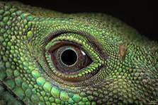 | Лягушка  (пояснение: лишней является лягушка, поскольку она относится к земноводным животным, а остальные относятся к рептилиям (пресмыкающимся).
17 | В зелёной траве он зелёный, в высохшей и пожелтевшей – жёлтый. На стволе дерева он имеет цвет коры и листьев.  О ком идет речь? | 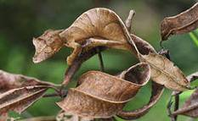 | Хамелеон
18 | Это самый ценный продукт, созданный самой природой. Его вырабатывают железы зверей. У разных животных его отличает содержание сахара, цвет, жирность.  Как называется этот продукт? | 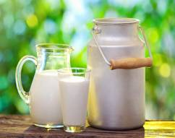 | Молоко
19 | Это животное проживает в пустыне, где песок раскаляется до 60-70 градусов. Однако животное имеет возможность ходить по песку и спать, так как на его ногах и груди имеются толстые мозоли, которые предохраняют его от ожогов.  Как называется это животное? | 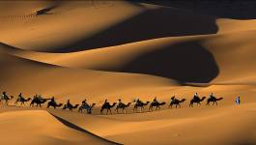 | Верблюд
20 | Это насекомое – маячок. Самка этого жучка светится зелёным светом, подманивая самца.  Как называется это насекомое? | 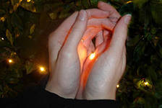 | Светлячок (светляк)

